轮腿机器人开链转闭链
与工程接入说明
CLT RL 自定义模型 ｜ 2026 年 10 月 3 日
本说明记录 mine_model 从 CAD 导出的关节树，补齐左右四个转动铰链，再接入 Isaac Lab 强化学习工程的过程。内容包括孔位定位、局部铰链坐标、五连杆映射、坐标系和控制参数调整，以及实际验证结果。
当前结论：闭链结构与悬空驱动已通过验证；原 7738 策略直接用于新模型时不能站稳。机械建模完成和策略可迁移是两项不同的验证。
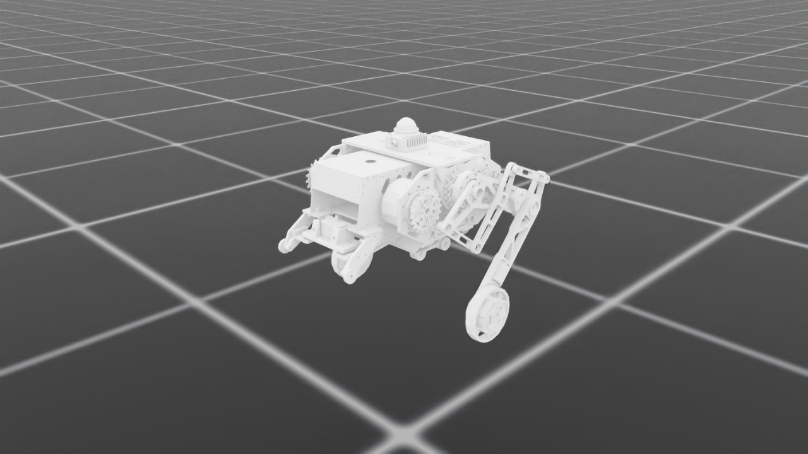
图 1 新模型悬空驱动截图 固定基座并关闭重力 该画面没有使用 RL 策略
项目 | 本次模型
刚体与关节 | 15 个刚体；14 个树关节；额外 4 个闭合 revolute 铰链
主动关节 | LB、LL、LW、RB、RL、RW，共 6 个
树内被动关节 | 左右 S、L1、L2、L3，共 8 个
正式仿真格式 | USD 保留闭环；附带 URDF 只描述关节树
当前状态 | 闭链驱动通过；原策略迁移失败；新模型独立从零训练

原始 ZIP 和 USDZ 的内容保留在 inputs/；正式导出保存于 exports/ 的时间版本目录。下文路径均以 mine_model 或工程根目录为起点明确标注。

1 从关节树补齐物理闭环
URDF 要求机器人拓扑是一棵树。CAD 中虽然各孔在默认姿态已经对齐，单纯导入关节树仍不会约束这些孔始终重合。因此保留树内关节，在 USD 中增加两个右侧铰链和两个左侧镜像铰链。
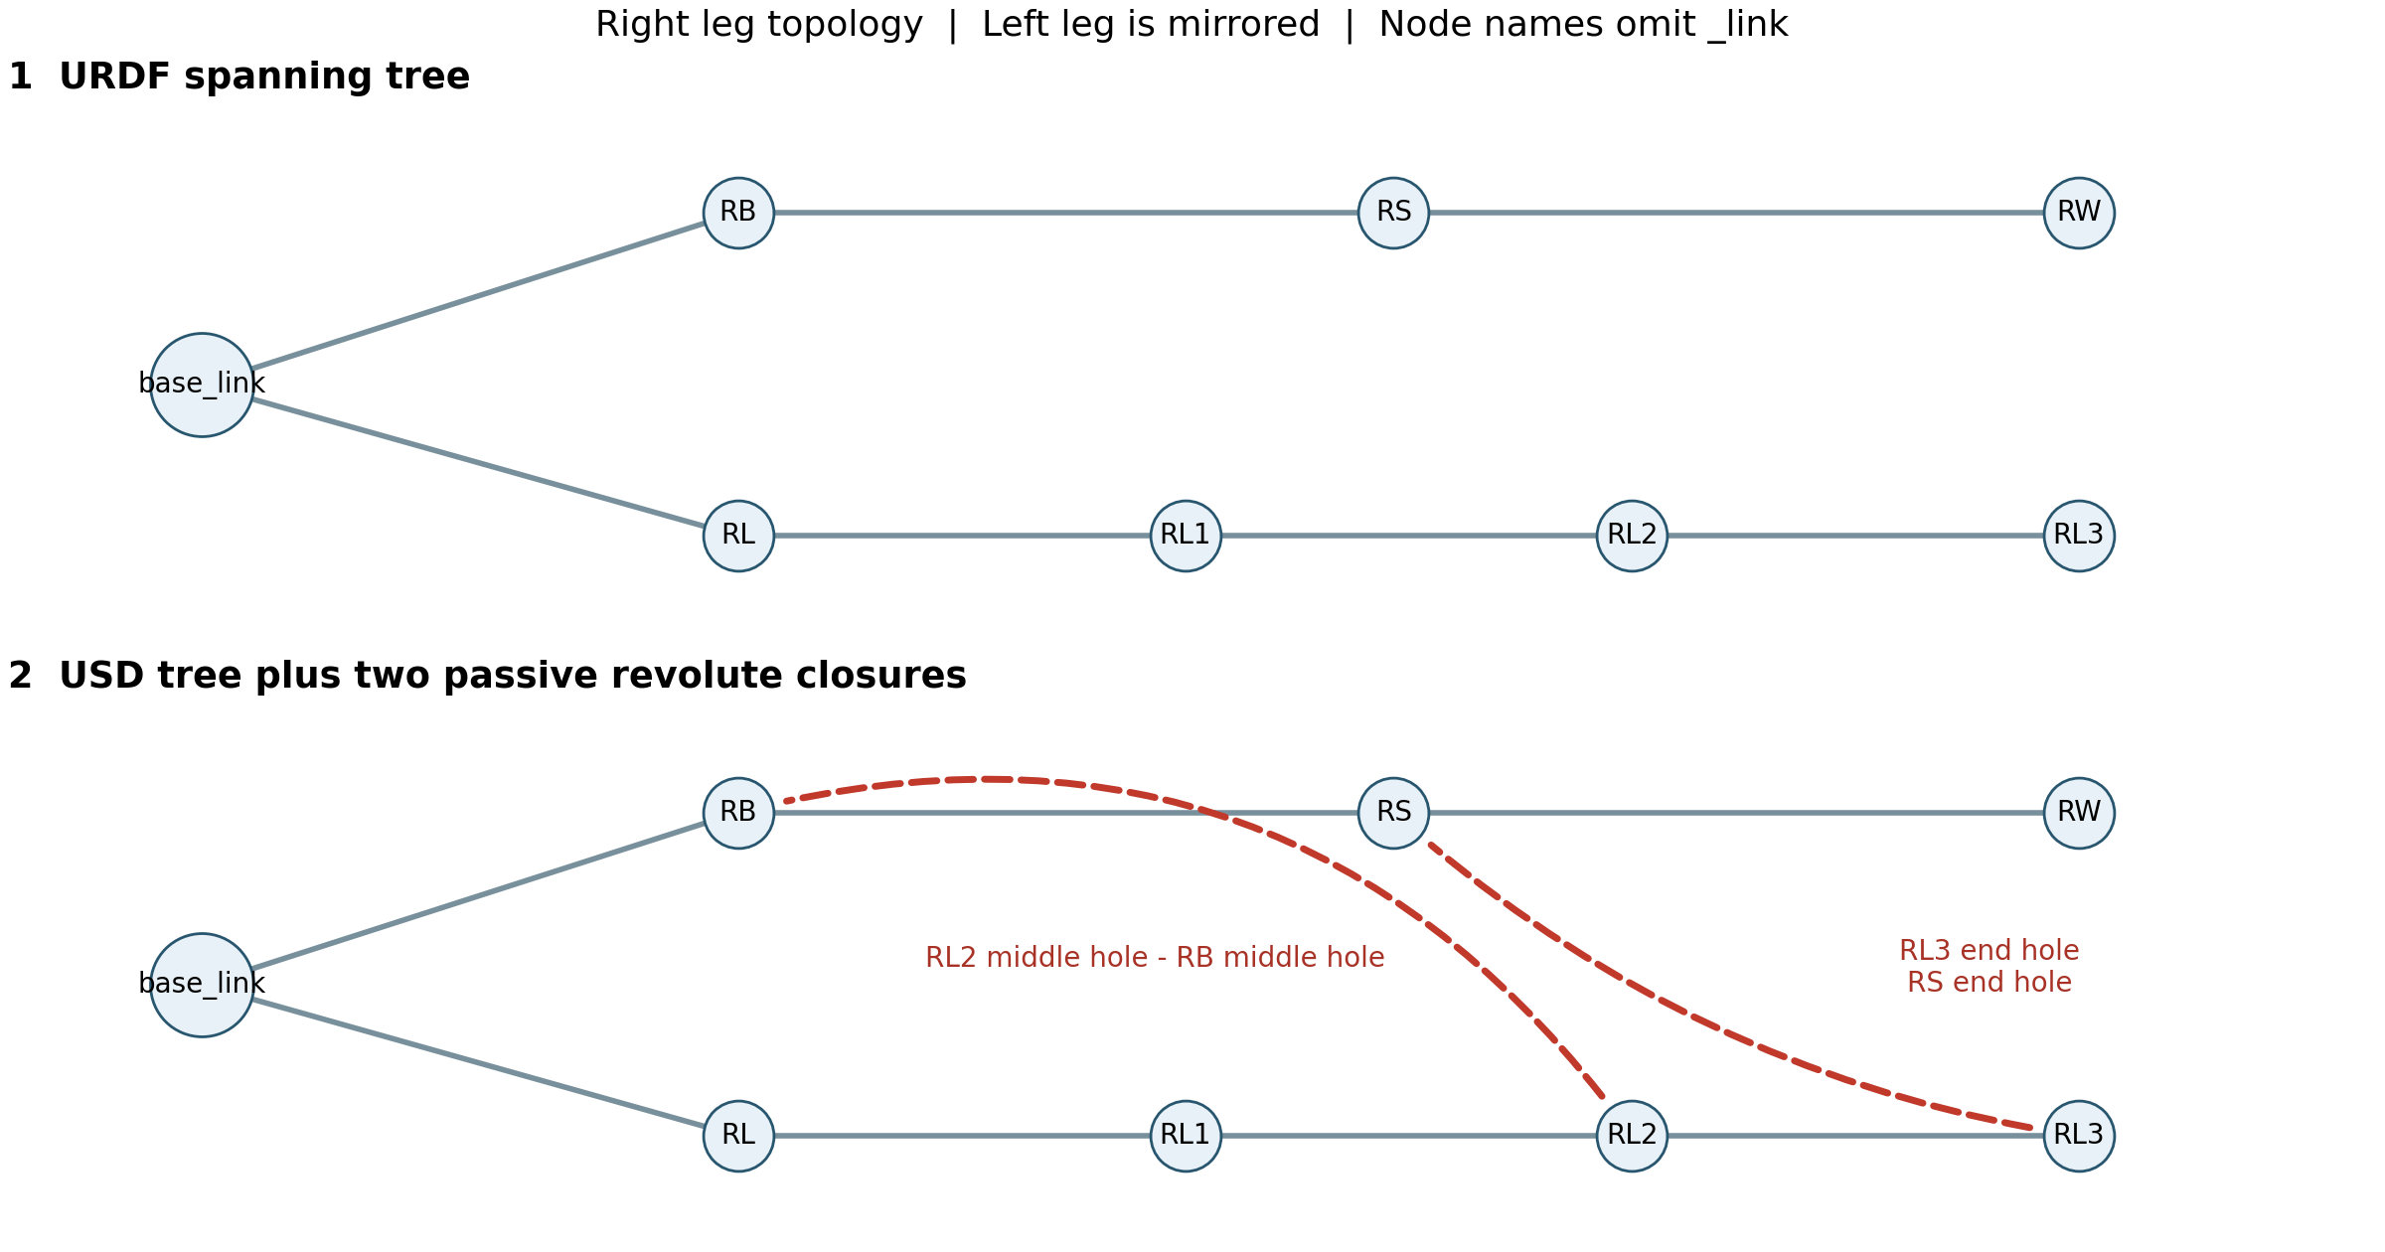
图 2 右腿拓扑变化 实线为原关节树 红色虚线为新增约束 左侧完全镜像
闭合关节 | 连接孔位 | 转轴
RL3_RS_closure | RL3 末端孔 ↔ RS 末端孔 | CAD −X
RL2_RB_closure | RL2 中间孔 ↔ RB 中间孔 | CAD −X
LL3_LS_closure | LL3 末端孔 ↔ LS 末端孔 | CAD +X
LL2_LB_closure | LL2 中间孔 ↔ LB 中间孔 | CAD +X

关节命名与父节点
将导出中的 link_002_joint 统一命名为 RB_joint。RB、RL、LB、LL 的父刚体在原始关节树中已经是 base_link；构建和导出时再次校验，并写入 angleReference=base_link 元数据。RL 与 LL 不使用另一根主动杆的相对角作为输入。
默认 q=0 保留 CAD 装配姿态。这里的零位不是杆件竖直向下的姿态；绝对杆方向需要叠加几何装配偏置。被动关节由闭链求解器决定，不添加独立位置驱动。

2 孔位定位与 USD 铰链构建
scripts/find_closure_axes.py 读取相关 STL 零件，筛选法向沿 CAD X 的端面，提取只被一个三角形使用的边，连接成孔边界，再在 YZ 平面拟合圆心。匹配两零件的同轴孔后，轴向 X 坐标取相邻板面中点。
闭合位置 | CAD X mm | CAD Y mm | CAD Z mm
右侧 RL3 ↔ RS | −321.449799 | 110.908800 | −225.557425
右侧 RL2 ↔ RB | −307.449799 | 101.303404 | −86.576178
左侧 LL3 ↔ LS | 61.950211 | 110.908800 | −225.557425
左侧 LL2 ↔ LB | 47.950211 | 101.303404 | −86.576178

孔轴匹配的最大横向误差约 0.000004 mm。这只是网格拟合的一致性，不是实物加工精度，也不等于仿真运动中的闭合误差。实际动态间隙由 PhysX 刚体姿态另行测量。

把同一铰轴转换为两个刚体的局部坐标
先在世界坐标建立共同铰链坐标系，将它的 Z 轴旋转到实际孔轴，再分别变换到 body0 和 body1 的局部坐标。两侧 localPos 与 localRot 必须描述同一条世界铰轴。Gf 使用行向量矩阵约定，脚本采用下式：
local_frame = world_joint_frame * body_world_transform.GetInverse()
localPos = local_frame.ExtractTranslation()
localRot = local_frame.ExtractRotationQuat()

约束设置
UsdPhysics.RevoluteJoint
axis = "Z"
excludeFromArticulation = True
collisionEnabled = False
body0 / body1 = 两侧真实刚体路径
localPos0 / localRot0 / localPos1 / localRot1 = 局部铰链帧
excludeFromArticulation 让额外闭环位于树状 articulation 之外，由 PhysX 约束求解器共同求解。它不是删除物理约束。新增铰链没有 Drive，主动六电机也不保留导入器位置驱动，以免与工程的力矩控制竞争。

默认重合与运动重合分别检查
导入后先检查默认孔位，再做主动关节扫角和实际 VMC 驱动。无渲染仿真中，USD 变换不一定每步同步，因此误差取自 PhysX 张量刚体姿态，而不是读取可能滞后的 USD Xform。

3 物理连杆与等效五连杆
物理模型保留所有杆件。控制层把同轴五连杆与平行四边形传动组合，映射成以轮轴为末端的等效五连杆，从而计算腿长、摆角和主动电机力矩。
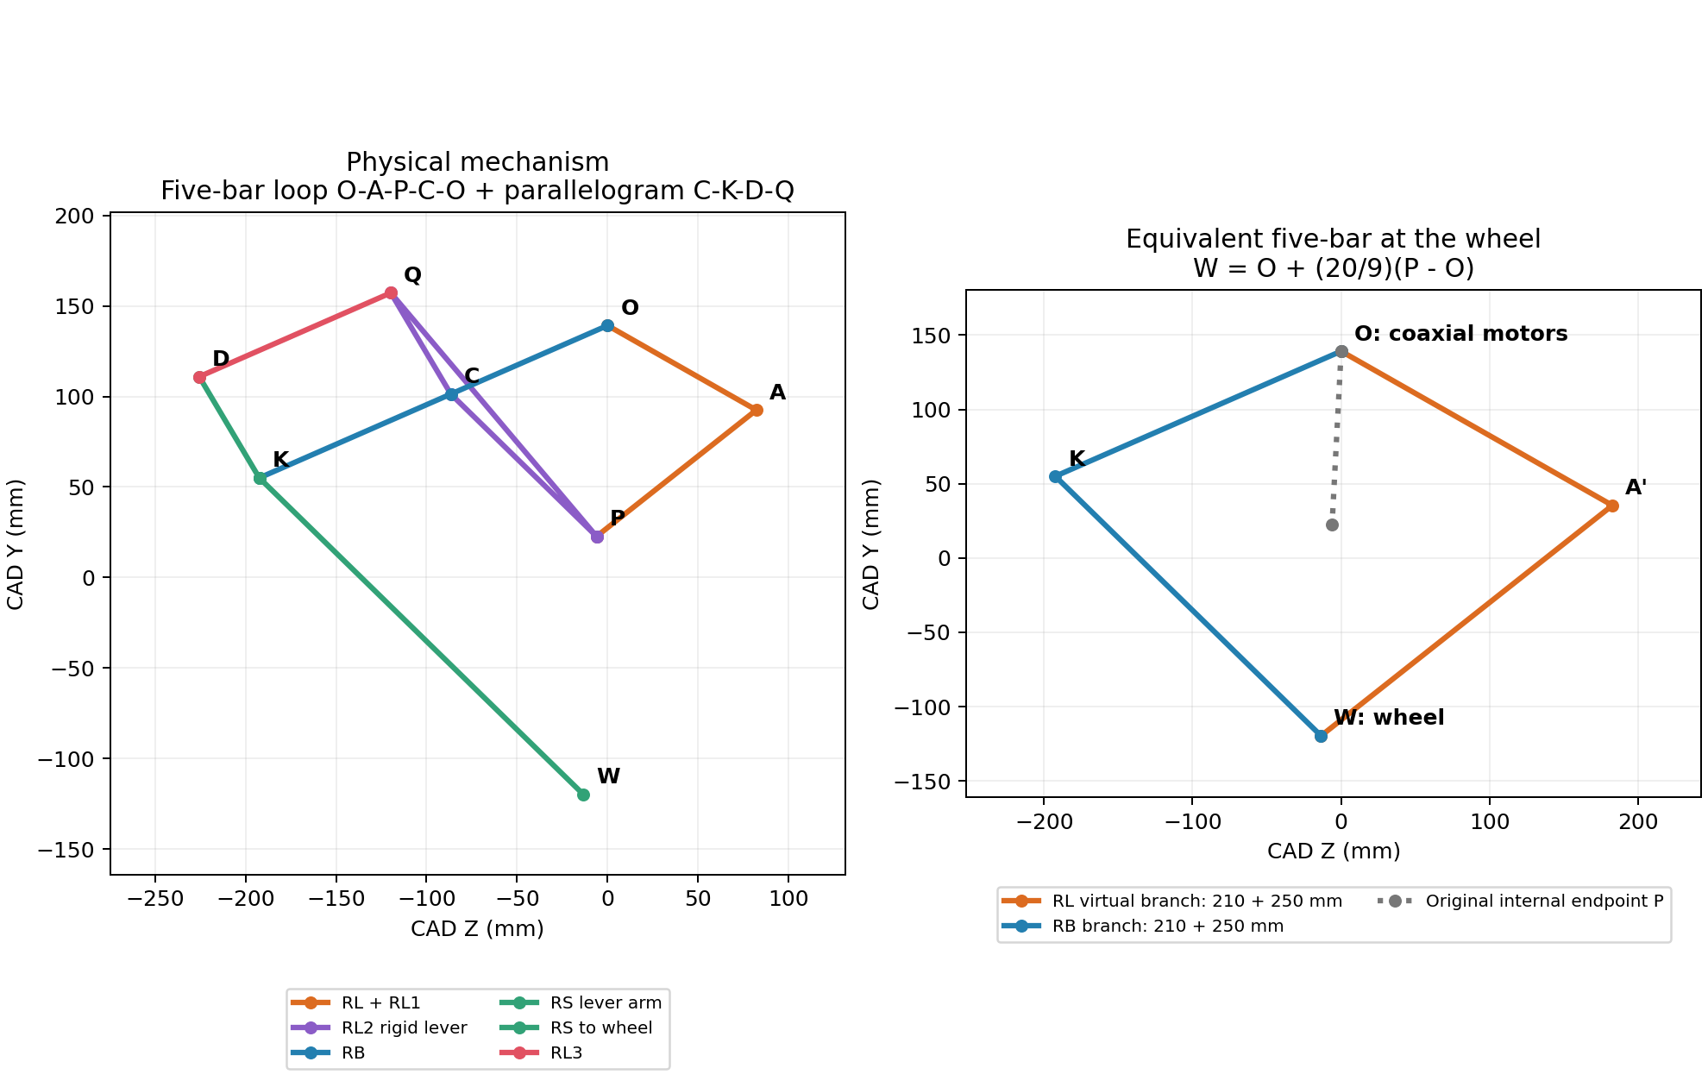
图 3 实际机构与轮轴等效机构 图中为原 CAD YZ 平面 单位 mm
符号或结构 | 含义
O / A / P / C | 共同髋轴 / RL与RL1轴 / RL1与RL2轴 / RL2与RB闭合轴
K / Q / D / W | RB与RS轴 / RL2与RL3轴 / RL3与RS闭合轴 / 轮轴
O A P C O 主环 | OA=OC=94.5 mm；AP=CP=112.5 mm
C K D Q 平行四边形 | CK=QD=115.5 mm；KD=CQ=65 mm
轮轴等效长度 | 两主动臂均为 210 mm；两从动臂均为 250 mm

$W = O + (20/9)(P − O)$
正运动学由两圆交点确定 P，固定使用默认装配分支；根据约束方程求导得到轮轴 Jacobian，再转换成腿长和摆角的 Jacobian。检查几何不可达、圆心重合和接近奇异的情况，并触发失效处理。
等效几何不意味着质量与惯量也能简单等效。PhysX 继续使用真实 15 个刚体的质量、质心和惯量；控制层只用等效机构建立输入角到虚拟腿坐标的映射。

4 坐标系和角度定义
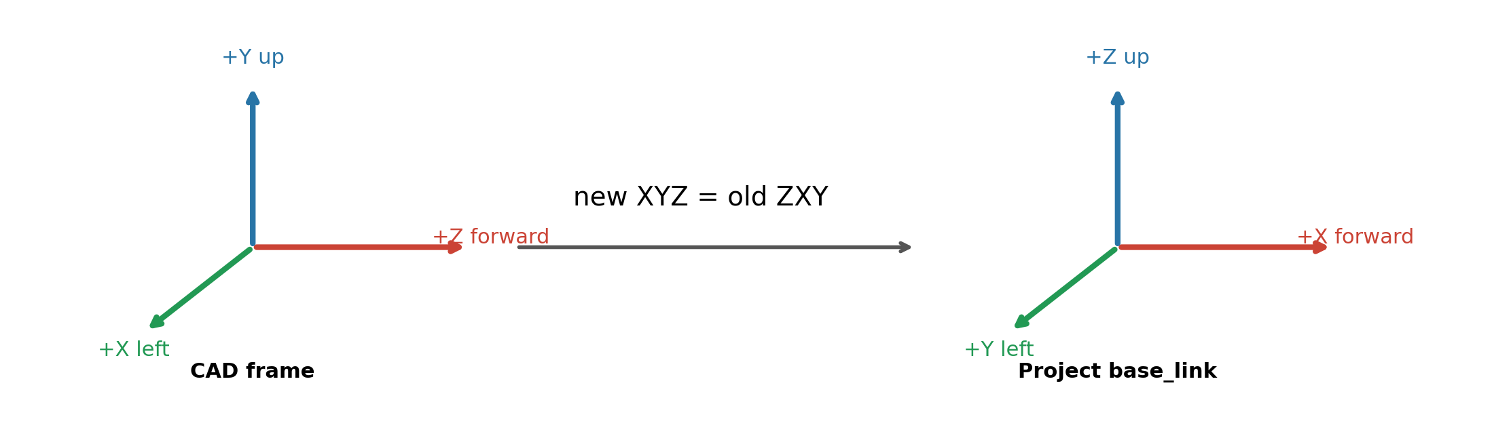
图 4 由 CAD 轴向转换到工程 X 前 Y 左 Z 上的 base_link
CAD 实际采用 X 横向、Y 向上、Z 向前。导出工程版本时，对 base_link 的视觉、碰撞、惯性原点以及根节点子关节原点进行旋转组合；其余杆件保留原局部坐标，保证实际装配几何不变。
R = [[0, 0, 1], [1, 0, 0], [0, 1, 0]]
p_new = R @ (p_CAD − base_origin_CAD) × 0.001
base_origin_CAD = [−136.499794, 114.528815, 0] mm
输入 | 定义 | 符号
q_B 和 q_L | 各自相对 base_link，CAD 装配姿态为零 | 左腿正；右腿镜像
绝对主动杆方向 | CAD YZ 平面 +Y 零向、朝 +Z 为正 | offset + sign × q
工程虚拟腿角 theta | 相对髋轴向下为零，向后为正 | atan2(−X_wheel, −Z_wheel)
CAD 工具虚拟腿角 | scripts/five_bar.py 中向前为正 | 与工程 theta 符号相反
轮速 | 左右均将正值解释为向前滚动 | 原始右轮角速度取反

原始主动角到 VMC 力矩
$q = [q_B, q_L]ᵀ s = [L, θ]ᵀ J(q) = ∂s/∂q$
$ṡ = J(q)q̇ τ = J(q)ᵀ [F, T]ᵀ$
左右电机轴向符号已包含在新 Jacobian 内。工程将右腿力矩再次取反的旧串联逻辑，只对 legacy_serial 生效，避免新模型被重复镜像。策略动作仍为左右各一组摆角、腿长、轮速，最终映射到 LB、LL、LW、RB、RL、RW。
本次通过了自动微分虚功检查、有限差分速度检查、零位与镜像检查，并保留原串联 VMC 回归测试。

5 接入工程后修改了什么
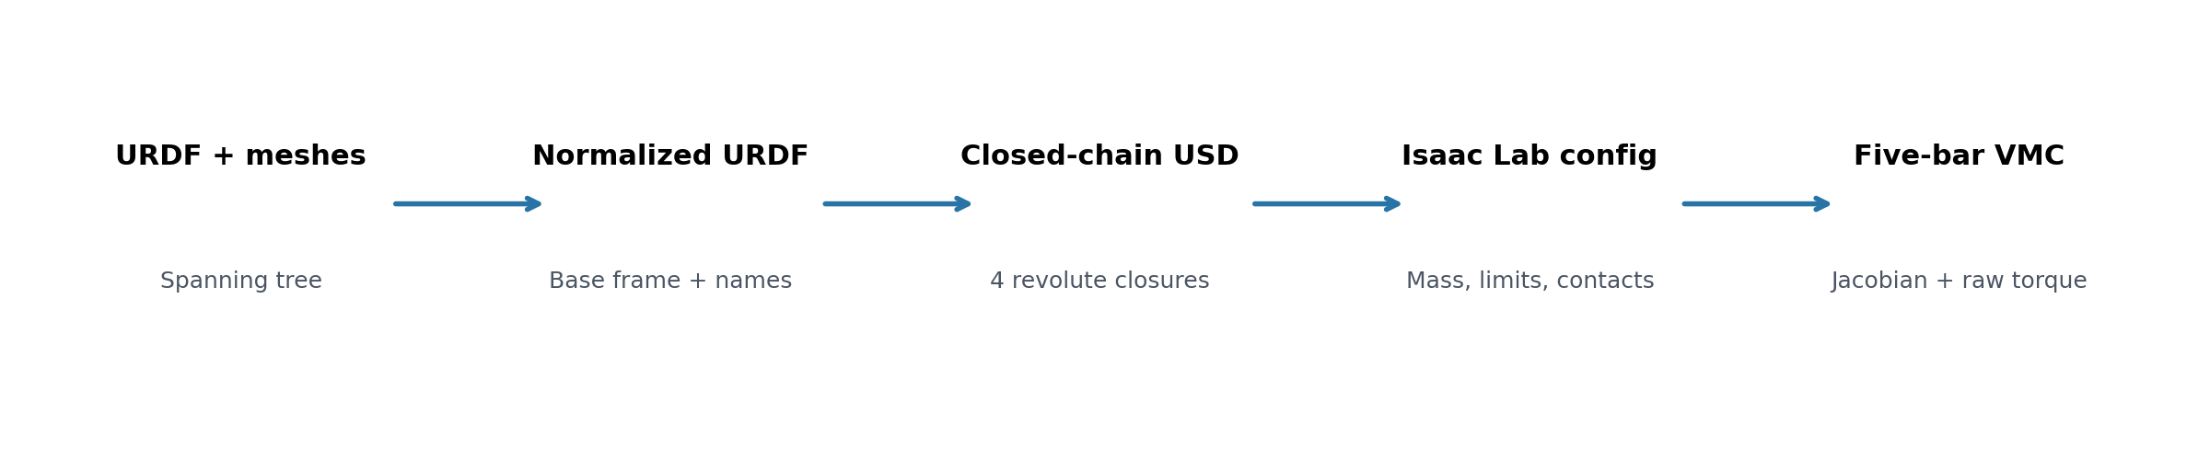
图 5 从原始导出到 Isaac Lab 力矩驱动的文件和控制流程
项目 | 原工程 | 新模型配置
模型加载 | wl.urdf → URDF 导入 | 版本化 mine_closed_chain.usd
腿角和力矩映射 | 串联髋角与相对膝角 | 两个 base_link 主动角的五连杆 J
腿力矩上限 | 30 N·m | 10 N·m，沿用导出限值
轮力矩上限 | 5 N·m | 10 N·m，沿用导出限值
轮半径和轮距 | 67.5 / 341 mm | 60 / 419.9 mm
腿长动作范围 | 0.12 至 0.26 m | 0.18 至 0.36 m
高度指令范围 | 0.16 至 0.20 m | 0.28 至 0.32 m
支撑前馈 每腿 | 50 N | 46.86 N
轮速阻尼 | 0.5 N·m·s/rad | 0.02，避免小惯量显式控制振荡
轮关节与被动关节 | 两轮加四腿电机 | 连续轮关节；8 个树内被动关节无驱动

质量总计 10.4969 kg。原始左右轮质量不对称，右轮 0.665 kg、左轮约 0.2789 kg，按导出值保留。默认根高度约 294.19 mm；高度到向下腿长的换算偏置为 hip_z − wheel_radius = −35.346 mm。

关键文件
five_bar_vmc.py 实现批量运动学和虚功映射；mine_env_cfg.py 管理新模型、执行器、几何和控制参数；wheel_legged_vmc_flat_env.py 增加按模型分支的 FK、关节映射、接触检测和奇异位形终止。完整路径见工程 wheel_legged_gym_isaaclab 包。
默认任务 WheelLeggedVMC-Flat-v0 指向新模型；WheelLeggedVMC-Legacy-v0 保留原模型。新实验名 mine_wheel_legged_vmc_flat 避免自动混用旧日志。USD 与 model.json 通过 assets/robots/mine/manifest.json 选择版本。

6 机械驱动测试与验证边界
固定基座、悬空、关闭重力，使用两环境不同相位测试 12 秒。腿长围绕 259.19 mm 变化 ±12 mm，摆角围绕 2.99° 变化 ±3.44°，轮速变化 ±3 rad/s。物理步长 5 ms，VMC 每步计算。
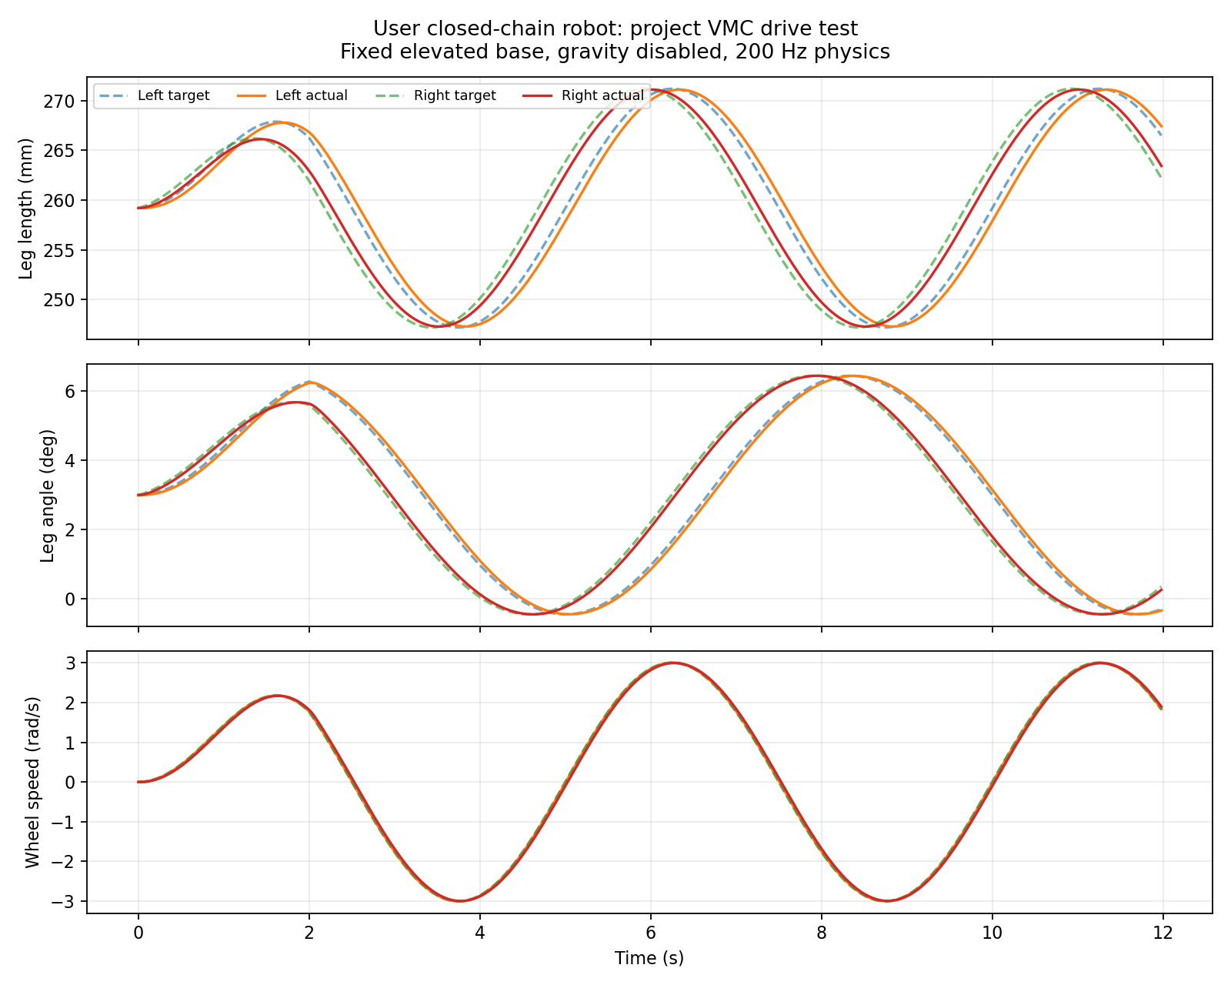
图 6 悬空 VMC 的目标与实际跟随 这是机械与控制映射验证
指标 | 双环境结果
腿长 / 摆角 / 轮速平均绝对误差 | 0.838 mm / 0.098° / 0.0374 rad/s
最大闭合间隙 / 轮轴 FK 误差 | 0.00080 mm / 0.00222 mm
重置 / 数值失效 | 0 / 0

质量矩阵由 PhysX 根据新模型重新计算：固定基座为 14×14，自由基座为 20×20，检查结果为有限、正定。它们是树广义质量矩阵，闭链约束另行求解；本次没有把它们误当成消元后的 6×6 主动坐标矩阵。
解除固定基座后的重力检查中，机构约束仍闭合，但没有平衡策略时会接地。悬空图中的直立姿态由固定基座保持，不是某个 RL 策略的站立成绩。

7 原训练策略在新模型上的表现
使用最新 model_7738.pt，权重与输入定义不变；新旧模型分别使用各自的 VMC 配置。9 种平地工况 × 43、44、45 三个扰动种子，每次 8 秒。根速度初始扰动幅值为 0.05；启动立即以 0.8 m/s² 斜坡下发速度，转向为 ±0.3 rad/s。
原模型 27/27 完成、零重置；新模型 0/27 完成，首次失效均在 0.44 至 0.48 秒，8 秒重复尝试累计 460 次机身接地重置。没有数值失效或奇异位形终止。
新模型工况 | 速度 MAE m/s | 高度 MAE mm | 首次失效 s
站立 | 0.161 | 80.9 | 0.46
前进 0.3 | 0.358 | 85.3 | 0.44 至 0.48
后退 0.3 | 0.154 | 78.7 | 0.46

表中 MAE 包含反复失败过程，误差相对实际施加的斜坡指令；不表示稳态跟踪精度。±0.6 m/s 工况最高只施加到约 +0.384 / −0.368 m/s 就重置，未完成目标速度验收。
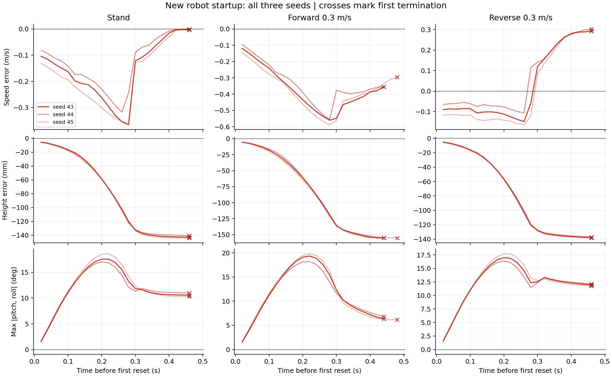
图 7 新模型首次失效前的误差 叉号为终止点 三条线对应三个种子
站立工况平均约 34.3% 的执行器采样处于力矩限幅，23% 左右的策略动作分量被裁剪。新模型的腿长、质量、轮速控制增益、动作范围与训练模型不同；新高度指令也超出原训练 0.16 至 0.20 m 的范围。现有证据证明直接迁移失败，尚未将原因归结为某个单一参数。
完整 8 秒误差曲线、左右腿误差、力矩限幅曲线、原模型对照和逐工况统计位于 results/policy_7738_20261003/。原始数据在重置前采集，图中保留失败点并断开重置连接。

8 整理后的目录与复现入口
mine_model 根目录只保留总说明和统一运行入口。源数据、正式导出、有效测试和历史调试分开；移动前后的路径记录在 docs/relocation_map.json，原始 ZIP 与正式 USD 哈希校验一致。
mine_model/
README.md 总入口和当前状态
run.sh 统一运行命令
inputs/ 原始 ZIP 与 USDZ
source/ 原始解压文件
prepared/ 命名规范化的导入输入
config/ 闭合铰链与孔位拟合结果
scripts/ 构建 检查 导出 计算和分析工具
exports/ 正式模型 按时间版本保存
results/
bench_drive/ 悬空驱动通过记录
gravity_check/ 重力检查 不是平衡通过
drive_preview/ 悬空测试截图
policy_7738_20261003/ 原策略在新旧模型上的评估
docs/ 本说明 配图和详细实现记录
archive/ 失败调试及被替代的评估
build/ 可再生场景 缓存和日志

在工程根目录运行
./mine_model/run.sh inspect
./mine_model/run.sh bench --num_envs 1 --loop
./mine_model/run.sh test
./mine_model/run.sh build --headless --steps 240
./mine_model/run.sh export
./mine_model/run.sh evaluate --headless --robot mine
./mine_model/run.sh evaluate --headless --robot legacy
inspect 用于人工查看和调主动 joint 角度；bench 是固定基座驱动，不能当作站立策略。evaluate 加载 7738 策略在自由基座上评估。export 创建新的时间版本并更新工程资产 manifest，不覆盖原始 CAD 文件。

结果与源文件索引
正式模型：exports/export_20261003_181515/。完整闭链文件为 mine_closed_chain.usd；附带的 mine_robot.urdf 需要 meshes/，且不能单独保存四个额外闭环。
机械证据：results/bench_drive/report.json、trace.csv、tree_mass_matrix.npy。策略证据：results/policy_7738_20261003/summary.json、summary.csv、error_curves.pdf，以及 mine/、legacy/ 中的 manifest、resolved_env 和 trace。

9 新模型参数核对与独立训练
原策略评估过程中没有更新旧权重。评估完成后，按要求单独启动新模型从零训练，旧 checkpoint 与旧实验目录保留。此前所见能保持直立的悬空演示由固定基座实现，与新策略训练成绩无关。
参数 | 实际使用的新结构值
质量与惯量 | USD 内 15 个刚体的 CAD 质量、质心和惯量；总质量 10.4969 kg
几何 | 94.5 / 112.5 mm 主环，经 20/9 放大到轮轴
轮半径与轮距 | 60 / 419.9 mm
坐标系和电机参考 | X 前 Y 左 Z 上；4 个髋电机均相对 base_link
控制 | mine_five_bar 分支；左右符号、FK、J 与力矩限幅均使用新模型
保留项 | 腿部 PD 初始增益 Kpθ=50、Kdθ=3、KpL=900、KdL=90；尚未优化

旧配置中的 l1=0.15、l2=0.25、offset=0.054 仍保留，用于 Legacy 任务的串联分支。新任务在 mine_five_bar 分支直接返回，读取 model.json 的几何；这些旧字段不会参与新模型腿运动学或力矩计算。

训练设置与存储位置
任务 WheelLeggedVMC-Flat-v0
模型 新建闭链 USD
起点 随机初始化 不加载旧 checkpoint
环境 256 个
预算 1000 次 PPO 迭代 每迭代 48 步
种子 43
保存 每 100 次迭代保存 checkpoint
IsaacLab/logs/rsl_rl/
wheel_legged_vmc_flat/ 原模型训练记录
mine_wheel_legged_vmc_flat/ 新模型独立训练记录
32 环境、2 次迭代的短程检查已完成，成功保存 model_0.pt 与 model_1.pt。正式训练使用独立新运行，从零开始；训练启动不代表学会平衡，应根据新 checkpoint 在自由基座上的站立和运动曲线另行验收。

运行与检查
./train_mine.sh --headless
tail -f mine_model/build/logs/training_mine_formal.log
本轮以 2000 轮预算启动，后改为先试训到第 1000 轮 checkpoint；不重启训练，由监控保存后停止。params 保留启动快照，停止目标见 trial_stop_status.json。

